|  |
| --- |
|  |

**IZVJEŠĆA**

|  |  |
| --- | --- |
|  | Tjedno izvješćivanje |
|  | IZD.00.01 |

**PROJEKT**

**Recipe management system**

|  |  |
| --- | --- |
| Oznaka projekta | **Aplikacija za pretraživanje i upravljanje receptima preko interneta** |
| Nositelj projekta | **TVZ** |
| Suradnici | **Nastavnici, studenti** |
| Korisnik projekta | **Kuhari/ce u domaćinstvu** |
| Datum dokumenta | **27.02.2024.** |
| Tekuća inačica | **0.1** |

# Nadzor dokumenta

**Promjene dokumenta**

|  |  |  |  |  |
| --- | --- | --- | --- | --- |
| Inačica | Autor | Tag | Datum | Opis |
| 0.1 | Nina Šalković | TIM3G3 | 27.02.2024. | Popunjavanje izvješća, prvi tjedan |
| 0.2 | Nikola Platnjak | TIM3G3 | 01.03.2024. | *Popunjavanje definicije zadatka* |
|  |  |  |  |  |
|  |  |  |  |  |
|  |  |  |  |  |

**Revizori/Nadzor**

|  |  |  |
| --- | --- | --- |
| Ime i prezime | Pozicija | Napomena |
| Nikola Platnjak | Voditelj tima |  |
| Dorian Hajnić | Programer |  |
| Kristina Aničić | Programer |  |
| Nina Šalković | Tester |  |
|  |  |  |

**Raspodjela dokumenta**

|  |  |  |
| --- | --- | --- |
| Br. kopije | Ime i prezime | Lokacija |
| 1 | Nikola Platnjak | Github |
|  |  |  |
|  |  |  |
|  |  |  |
|  |  |  |

# Sadržaj

**1** **Nadzor dokumenta 2**

**2** **Sadržaj 3**

**3** **Prvi tjedan 4**

**4** **Drugi tjedan 5**

**5** **Treći tjedan 6**

**6** **Četvrti tjedan 7**

**7** **Peti tjedan 8**

**8** **Šesti tjedan 9**

**9** **Sedmi tjedan 10**

**10** **Osmi tjedan 11**

**11** **Završno izvješće 12**

# Prvi tjedan

Prvi tjedan tim je međusobno raspodijelio uloge te je krenuo sa razradom ideje. Na sastanku tima donesena je odluka da će tema projekta biti web aplikacija koja će korisnicima omogućiti pristup receptima preko interneta, uz to je odlučeno koje ćemo sve zahtjeve koristiti u web aplikaciji.

Sastanak je vodio voditelj tima Nikola Platnjak te je uz ideje ostalih članova tima glasano da će se raditi web aplikacije sa receptima. Kolege programeri su se dogovorili oko tehnologije koju će koristiti kako bi najuspješnije izradili aplikaciju. Te je odlučeno da će se od tehnologija koristiti Angular i .Net za samu aplikaciju te za bazu podataka SQLite.

Na kraju sastanka voditelj Nikola Platnjak je kreirao GitHub mapu vezanu za dokumentaciju i pozvao sve članove da mogu istom i pristupiti.

Github olakšava dijeljenje koda, što programerima i ostatku tima ubrzava i olakšava komunikaciju te stvaranje odluka o danjem razvoju aplikacije.

Krajem tjedna tim je na kolegiju “Objektno orijentirani razvoj programa” ispunio dio dokumenta “Definicija zadatka”. Te nakon kolegija voditelj tima Nikola Platnjak je kreirao Trello board gdje je dodao ostale članove tima i napisao backlog svih taskova prema definiciji zadatka.

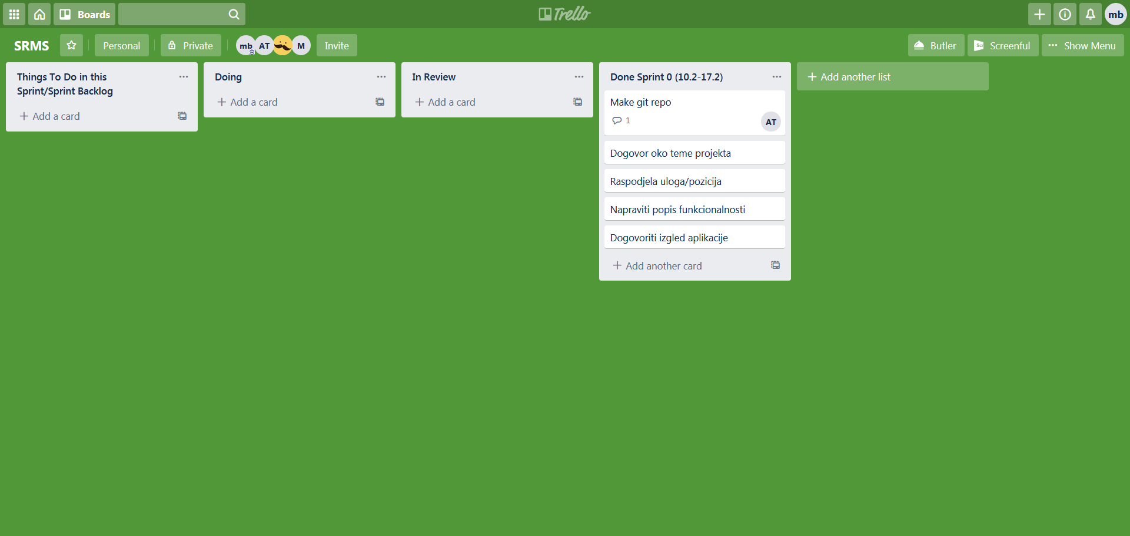

# Drugi tjedan

# Treći tjedan

# Četvrti tjedan

# Peti tjedan

# Šesti tjedan

# Sedmi tjedan

# Osmi tjedan

# Završno izvješće